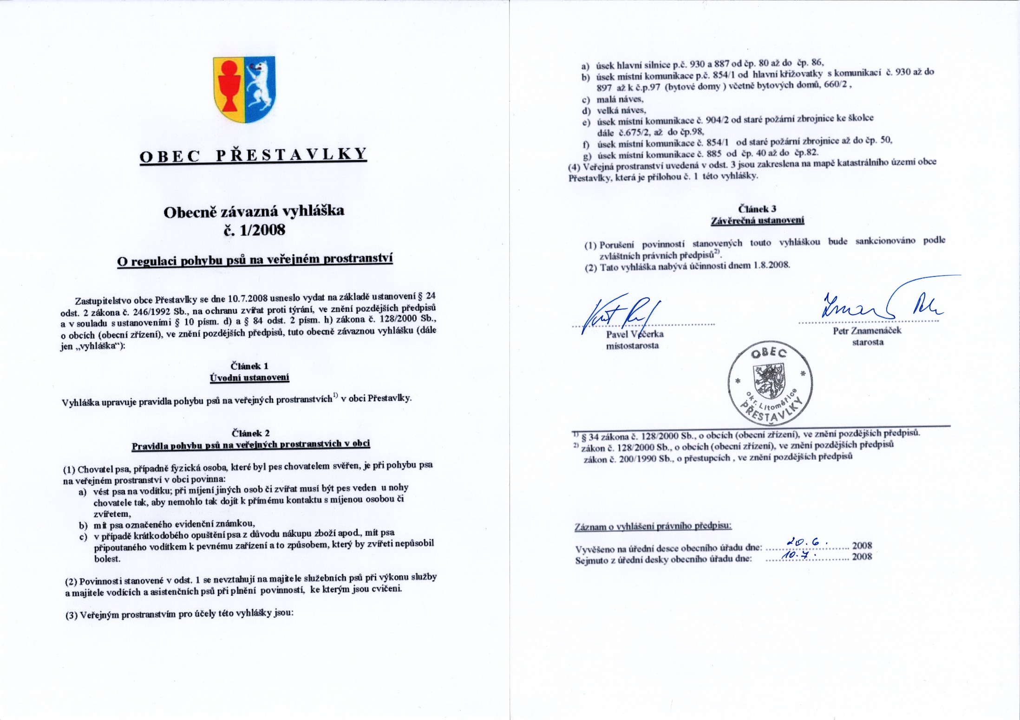
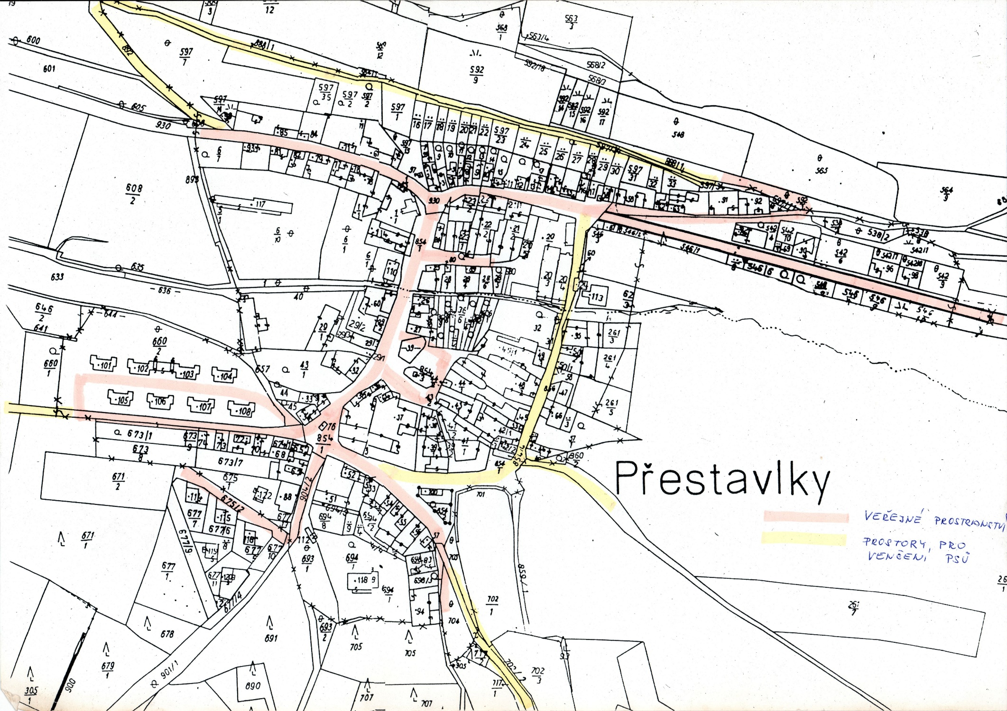
UPOZORŇUJEME VŠECHNY MAJITELE PSŮ, NA STRIKTNÍ DODRŽOVÁNÍ VYHLÁŠKY !!!

